**PLANO DE AULA**

|  |  |
| --- | --- |
|  | NOME COMPLETO DA ESCOLA: CEMI-Centro Educacional Municipal de Iomerê  DIRETORA: Marta Maria Falchetti  COORDENADORA: Tânia Gonçalves da Silva Bressan  ORIENTADORA: Marinez Zanetti Zago  SECRETÁRIA: Roseli Aparecida Fiuza da Rosa Civiero  PROFESSOR: Eliane Andreola  DISCIPLINA: Atendimento Educacional Especializado (AEE)  TURMA: AEE  DATA: 23 de abril de 2020 a 27 de abril de 2020. |
| **ALUNO**: Alice Isabeli 2°, Aline 6°, Cristian 6°, David 4°, Eduarda 7°, Emilia 4°, Erick 2°, Erica 6°, Ettori 7°, Felipe 1°, Fellipe 5°, Fernanda 4°, Igor 2°, Lorenzo 2°, Luis Felipe 7°, Maisa 6°, Natalia 4°, Nicolas 6°, Patricia 7°, Raelly 9°, Vinícius 2°, Vitor Renan 4° e Wladimir 4°. | |
| **Tempo previsto para a realização**: 3 a 4 períodos de 45 minutos. | |
| **Habilidades e objetivos da aula**:  *Desenvolver criatividade e pintura;  *Desenvolver a leitura e escrita através do Gibi;  *Trabalhar quadrinhas; | |
| **Objetivo Geral do plano de aula do AEE**: Trabalhar metodologias alternativas e diferenciadas, para o complemento e suplemento das atividades dos conteúdos do ensino regular, adaptando, reorganizando e dando continuidade ao processo de alfabetização, enfatizando a necessidade de aprendizagem dentro do nível de compreensão e comportamental de cada aluno. | |
| **Formas de Avaliação**: Complementar e suplementar os conteúdos do ensino regular, através da participação individual do aluno. | |
| Outros:  **Estamos na 7° organização do plano de ensino do AEE.**  **Atividades:**  Tema: Gibi (quadrinhas).  *Todos os alunos irão ouvir o áudio da história feita pela professora Eliane (leitura visual ou oral dependendo especificidade de cada aluno) todos os alunos irão ler a história do Gibi em PDF;  *Os alunos do 1° e 2° ano e os alunos (Maísa, Mateus, Erica, Natália e Mayara) irão fazer um desenho da história destacando bem o Chico Bento, também irão ler as palavras (nome de letras, ou junção silábica) relacionada ao grafema e fonema;  * Os alunos do 3°, 4°, 5°, 6°, 7° e 9° ano irão escrever dez palavras erradas da pronuncia do Chico Bento e escrever a pronuncia correta das mesmas ao lado, também irão fazer uma história em quadrinhos também do Chico Bento.  Estou à disposição no privado. Professora Eliane Andreola. | |

**ANEXOS**

**ANEXO 1 –** Ouvir o áudio da história do Chico Bento feito pela professora Eliane via WhatsApp. Ler o Gibi em PDF.

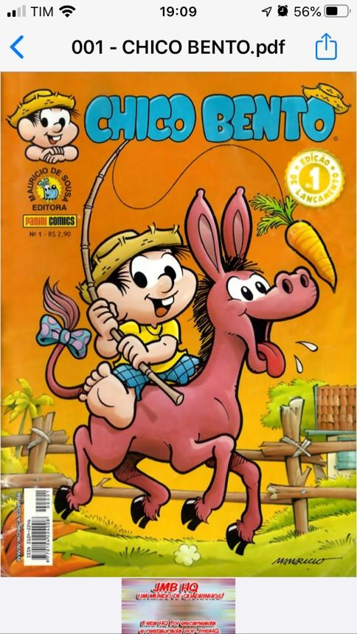

file:///C:/Users/LAB%2005/AppData/Local/WhatsApp/app-2.2021.4/resources/app.asar/index.html#

**ANEXO 2 –** Palavras em destaques.

BOLAS NOVE CORONEL RIBEIRÃO

BOCA OITO COMIGO

TABUADA NADA DESCULPA

**ANEXO 3 –** Sugestão de história em quadrinhos.

